ПРОЕКТ
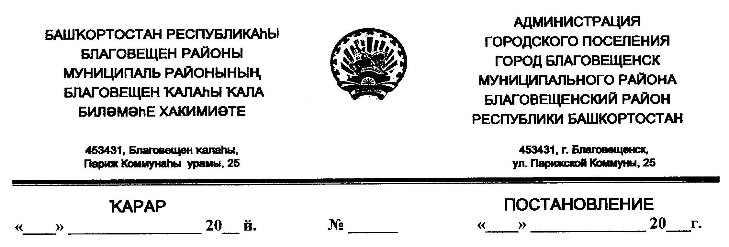
Об утверждении Положения о конкурсе среди субъектов малого и среднего предпринимательства, самозанятых, организаций инфраструктуры, включая центры ремесел городского поселения город Благовещенск муниципального района Благовещенский район Республики Башкортостан в целях предоставления финансовой поддержки
В соответствии с Федеральным законом № 209-ФЗ от 24.07.2007 «О развитии малого и среднего предпринимательства в Российской Федерации», Законом Республики Башкортостан № 511-З от 28.12.2007 «О развитии малого и среднего предпринимательства в Республике Башкортостан», на основании постановления Правительства Республики Башкортостан № 548 от 14.11.2018 «О государственной программе «Развитие и поддержка малого и среднего предпринимательства в Республике Башкортостан» (с последующими изменениями), постановления Правительства Республики Башкортостан № 571 от 30.09.2020 «О внесении изменений в государственную программу «Развитие и поддержка малого и среднего предпринимательства в Республике Башкортостан», муниципальной программы «Развитие и поддержка малого и среднего предпринимательства в городском поселении город Благовещенск муниципального района Благовещенский район Республики Башкортостан на 2019-2024 годы».
ПОСТАНОВЛЯЕТ:
- Утвердить прилагаемое Положение о конкурсе среди субъектов малого и среднего предпринимательства, самозанятых, организаций инфраструктуры, включая центры ремесел городского поселения город Благовещенск муниципального района Благовещенский район Республики Башкортостан в целях предоставления финансовой поддержки.
- Настоящее постановление подлежит опубликованию на официальном сайте городского поселения город Благовещенск муниципального района Благовещенский район Республики Башкортостан в сети «Интернет».
- Контроль за исполнением настоящего постановления оставляю за собой.

Глава Администрации С.В.Завгородний

